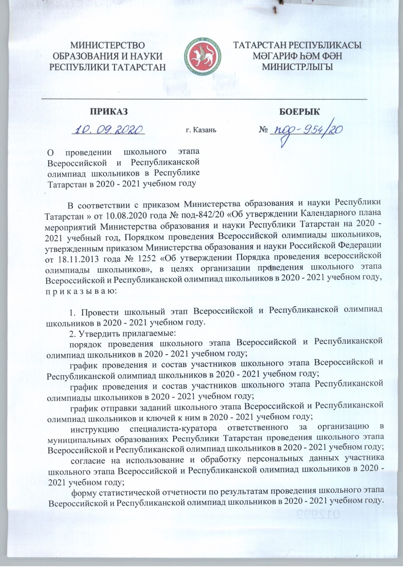

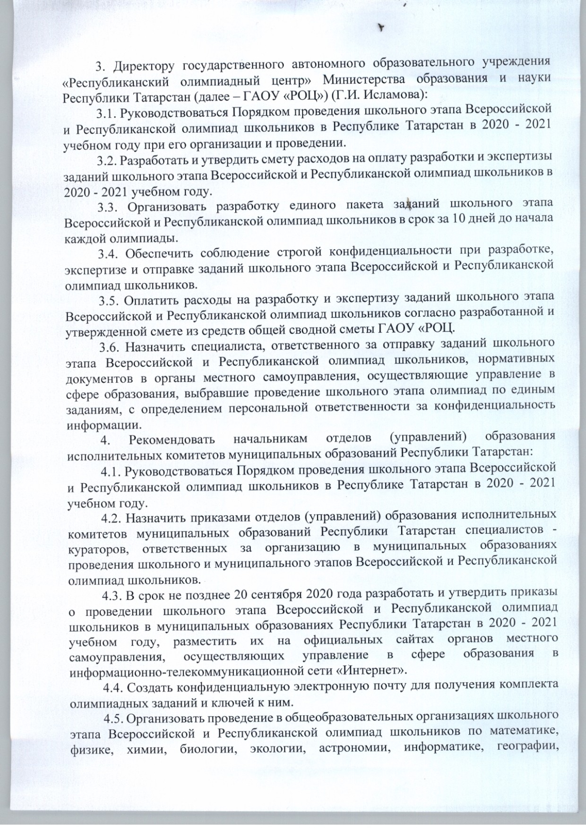

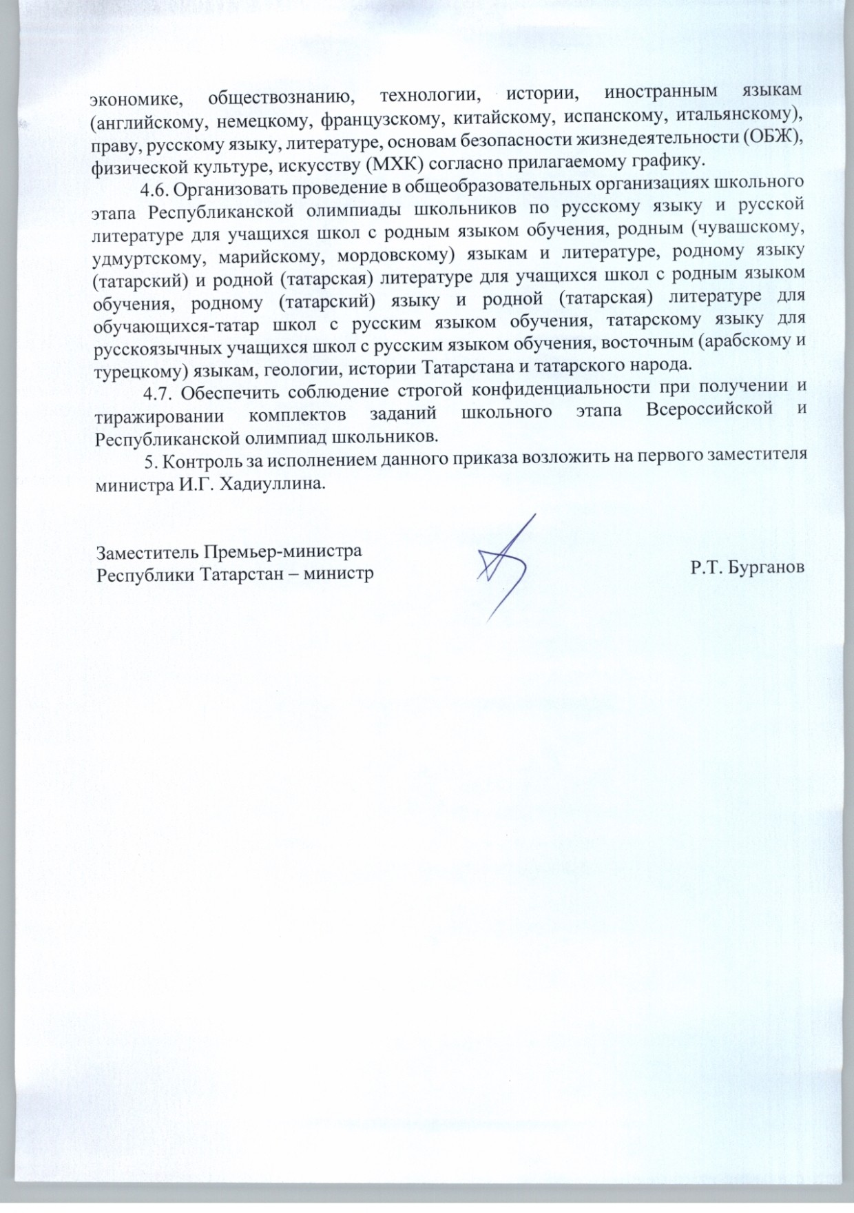

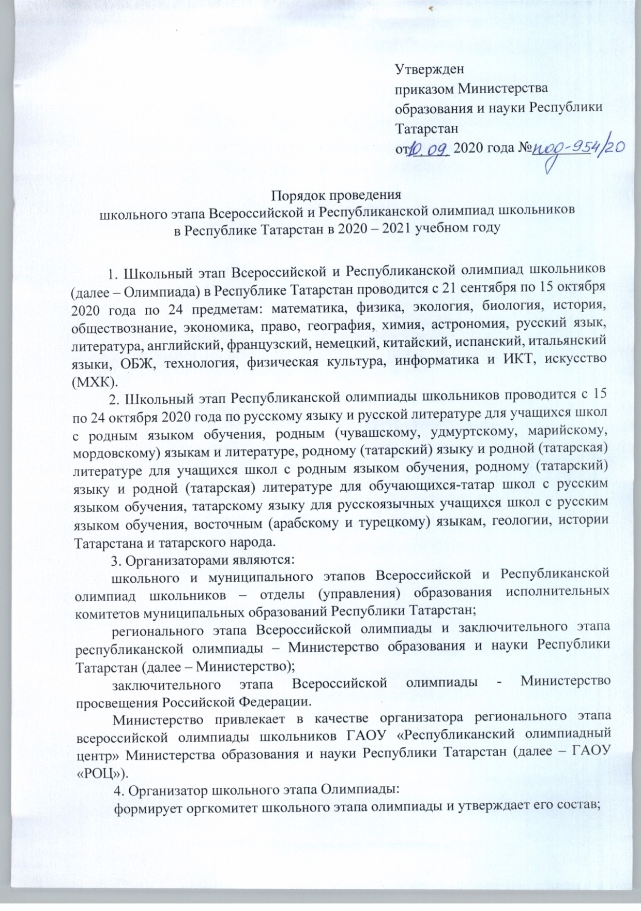

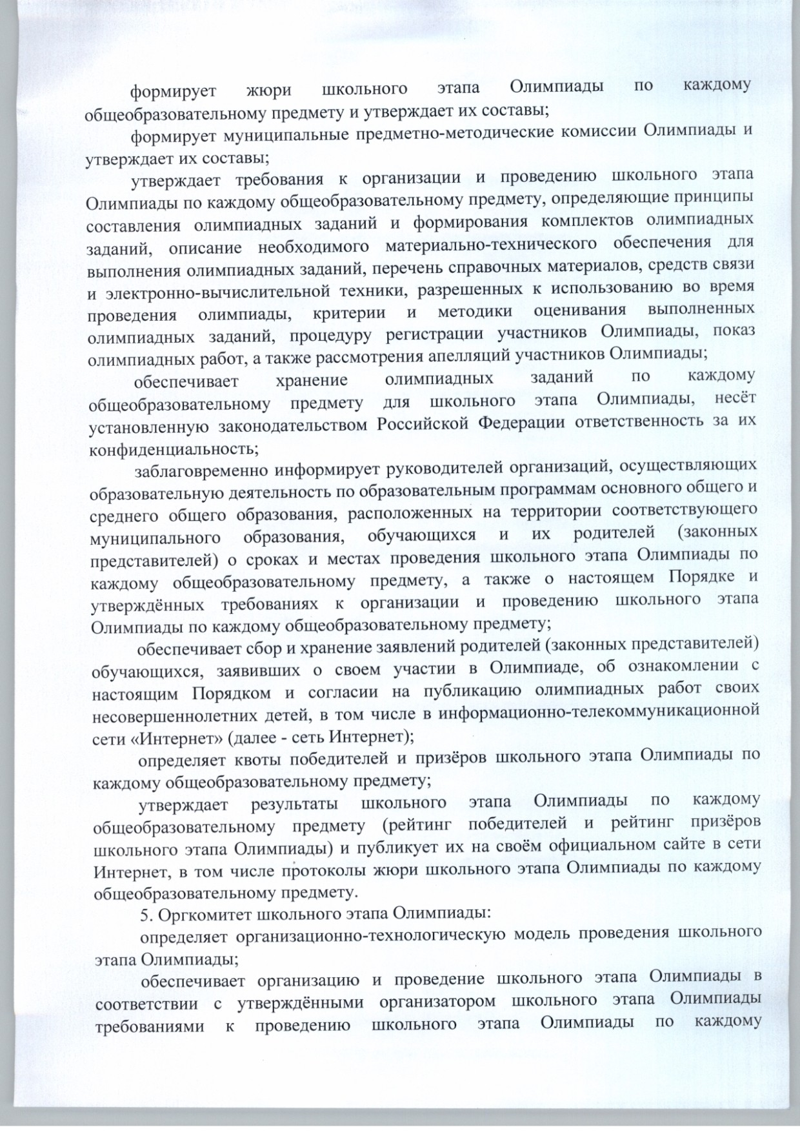

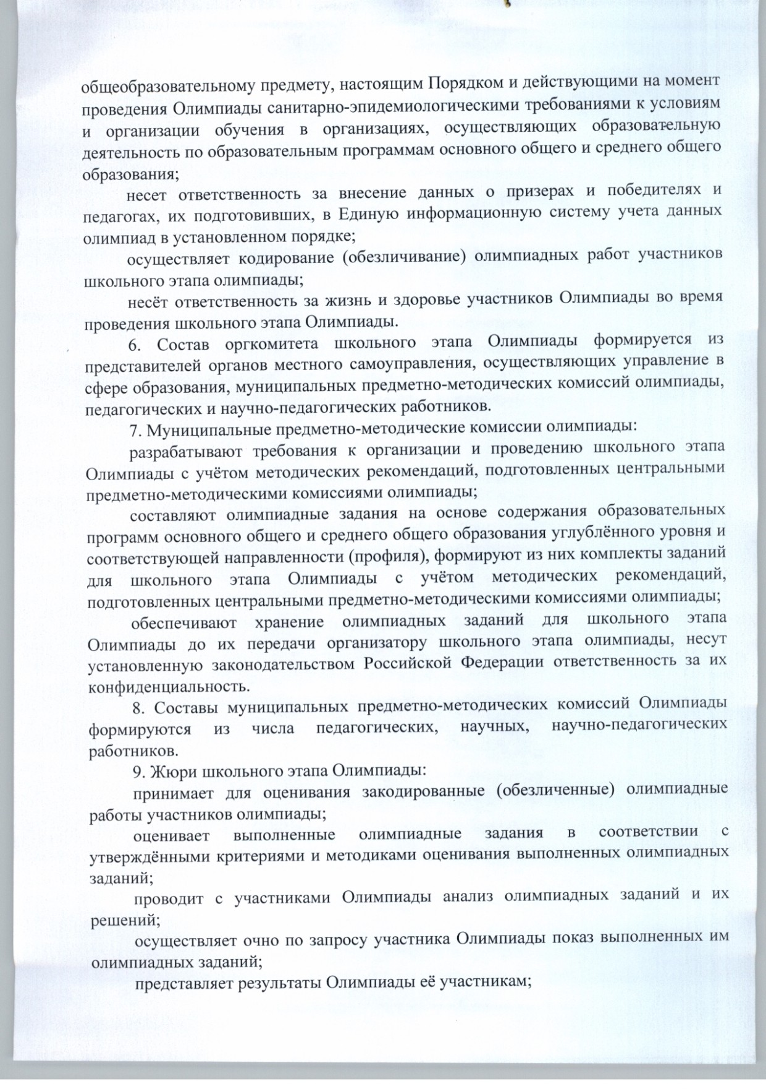

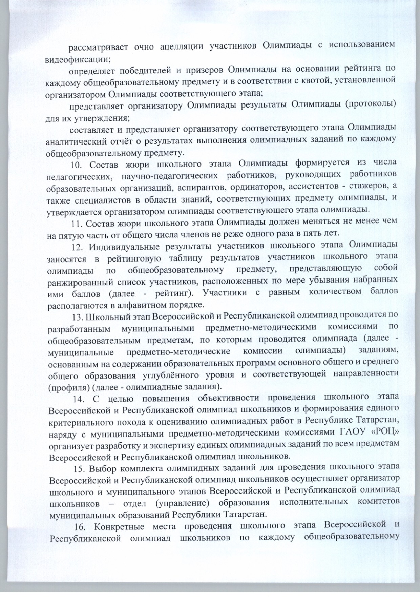

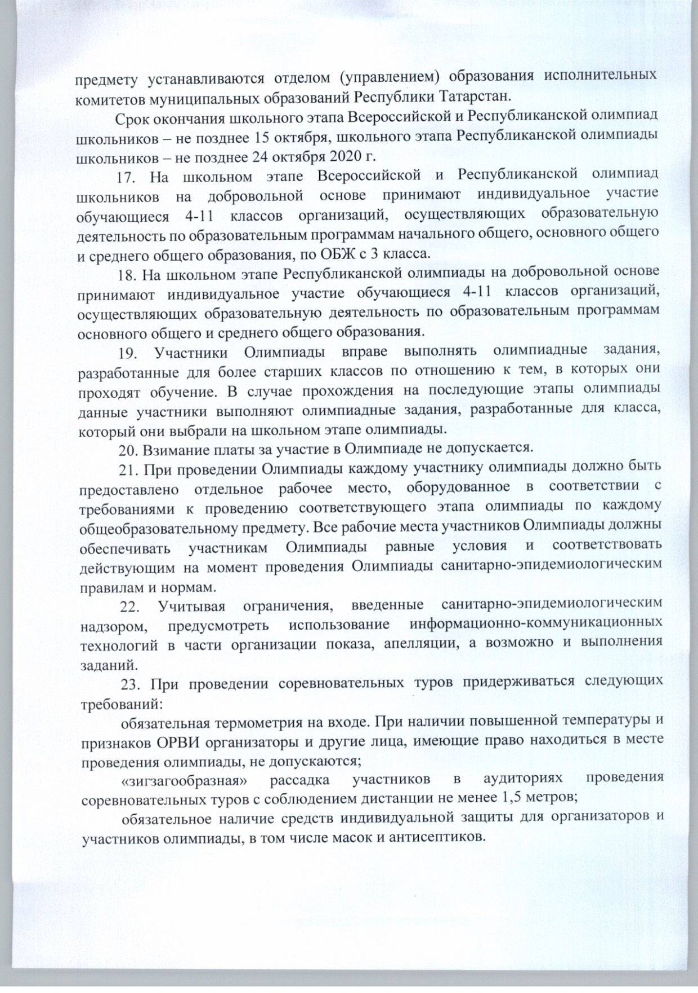

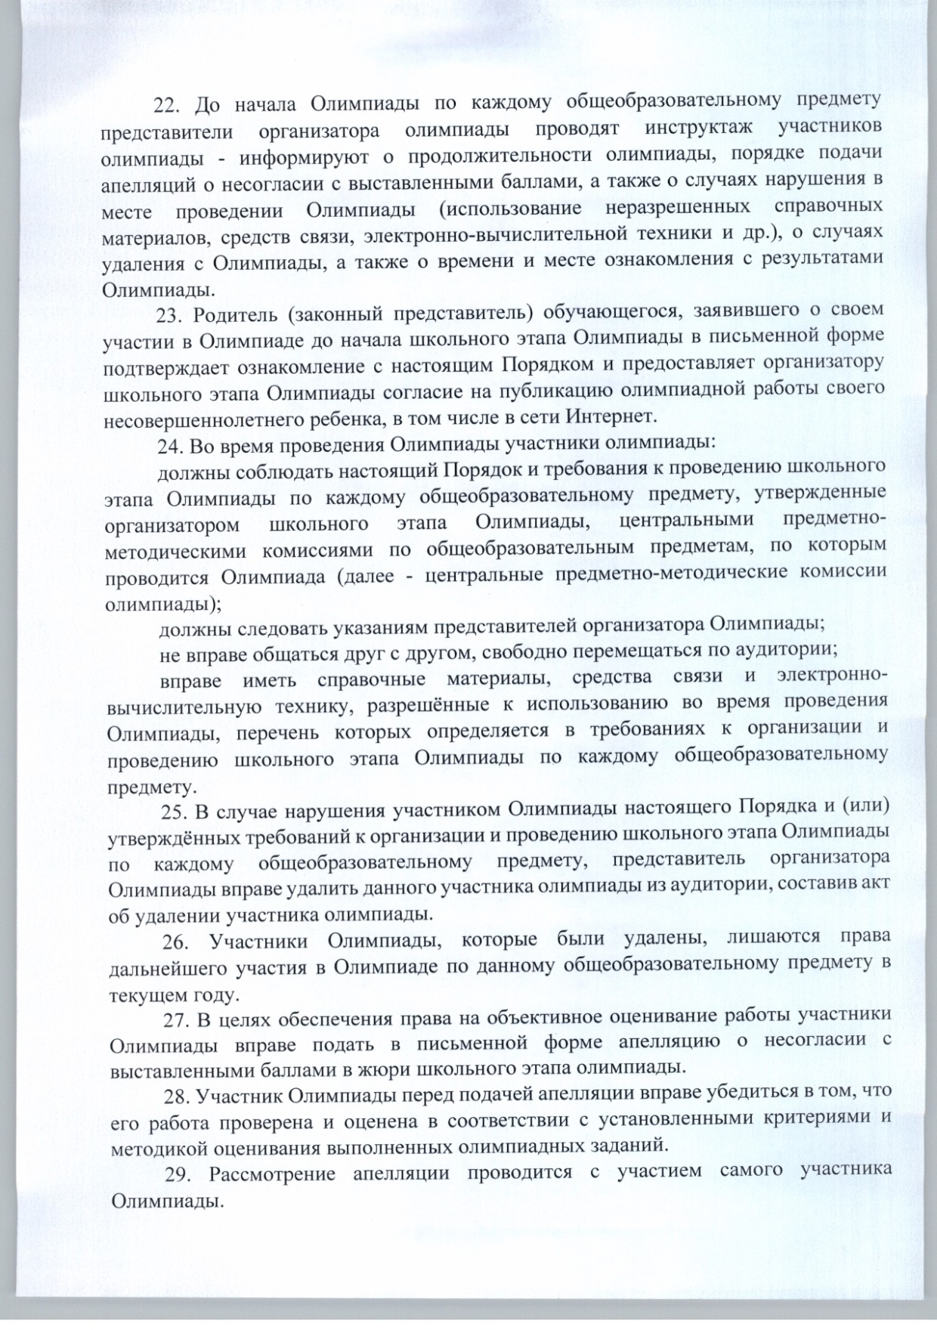

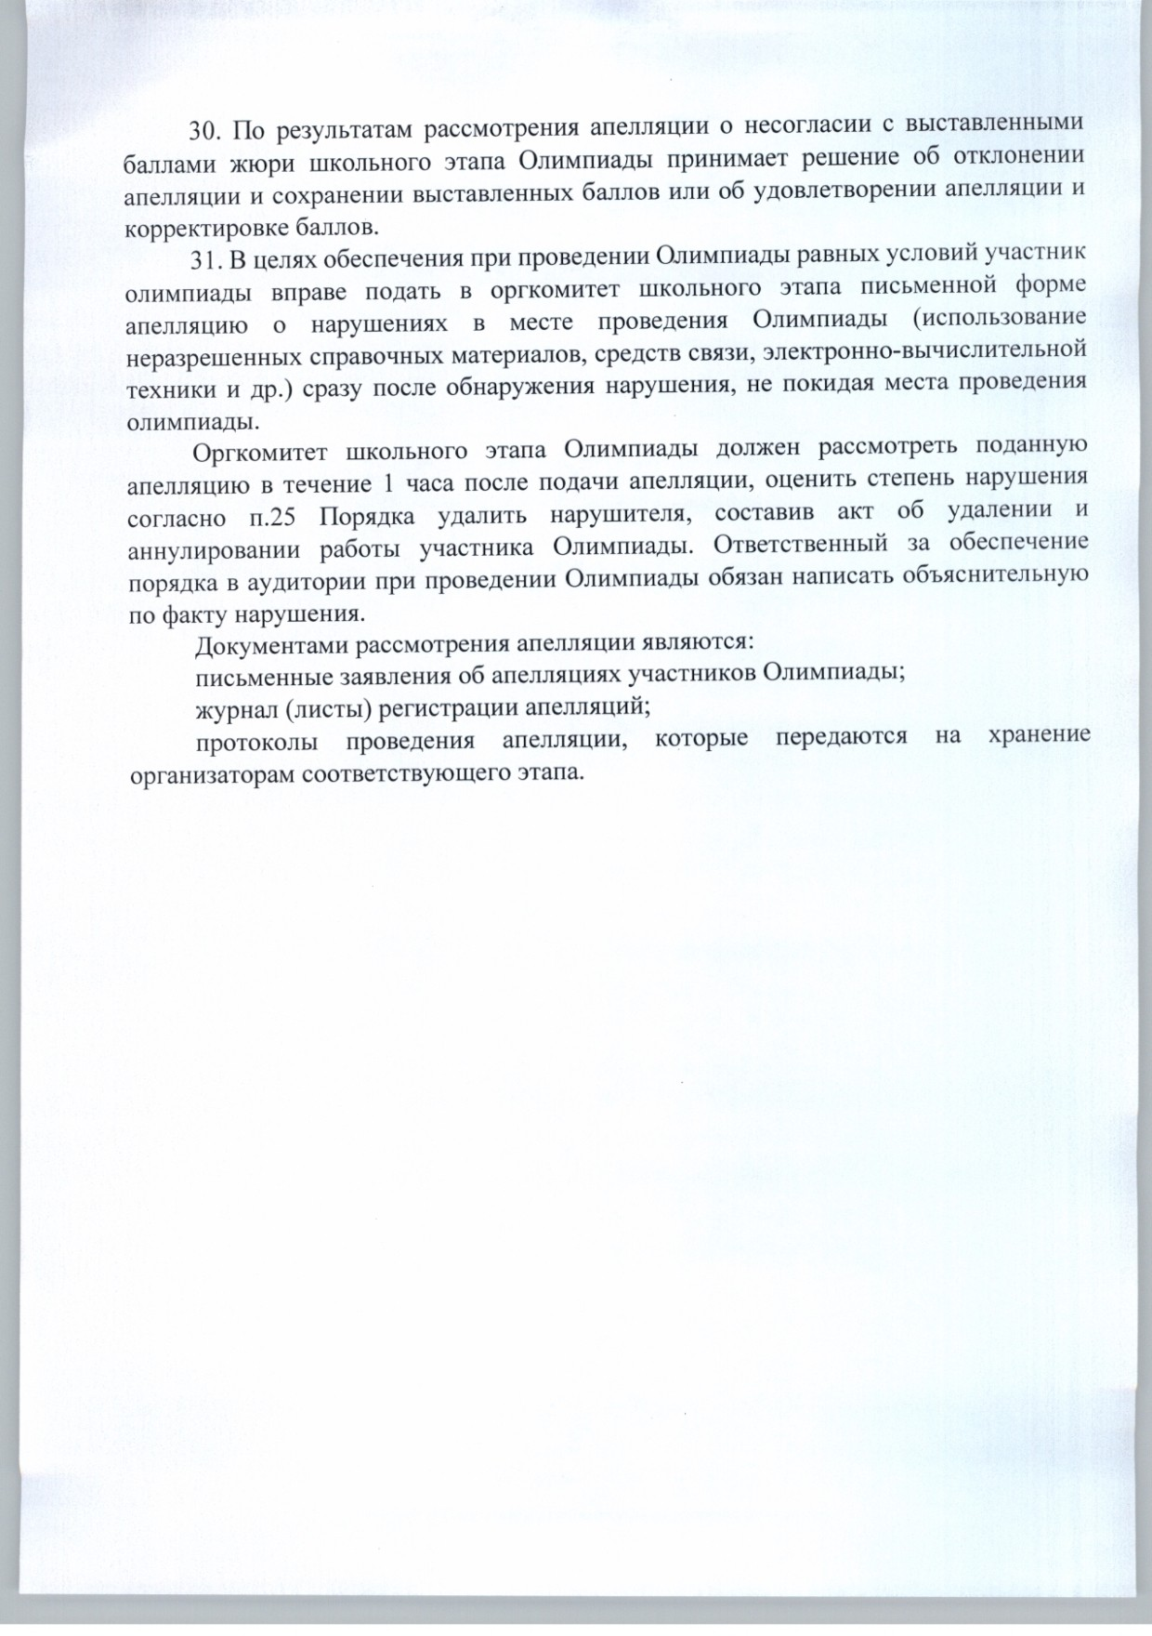

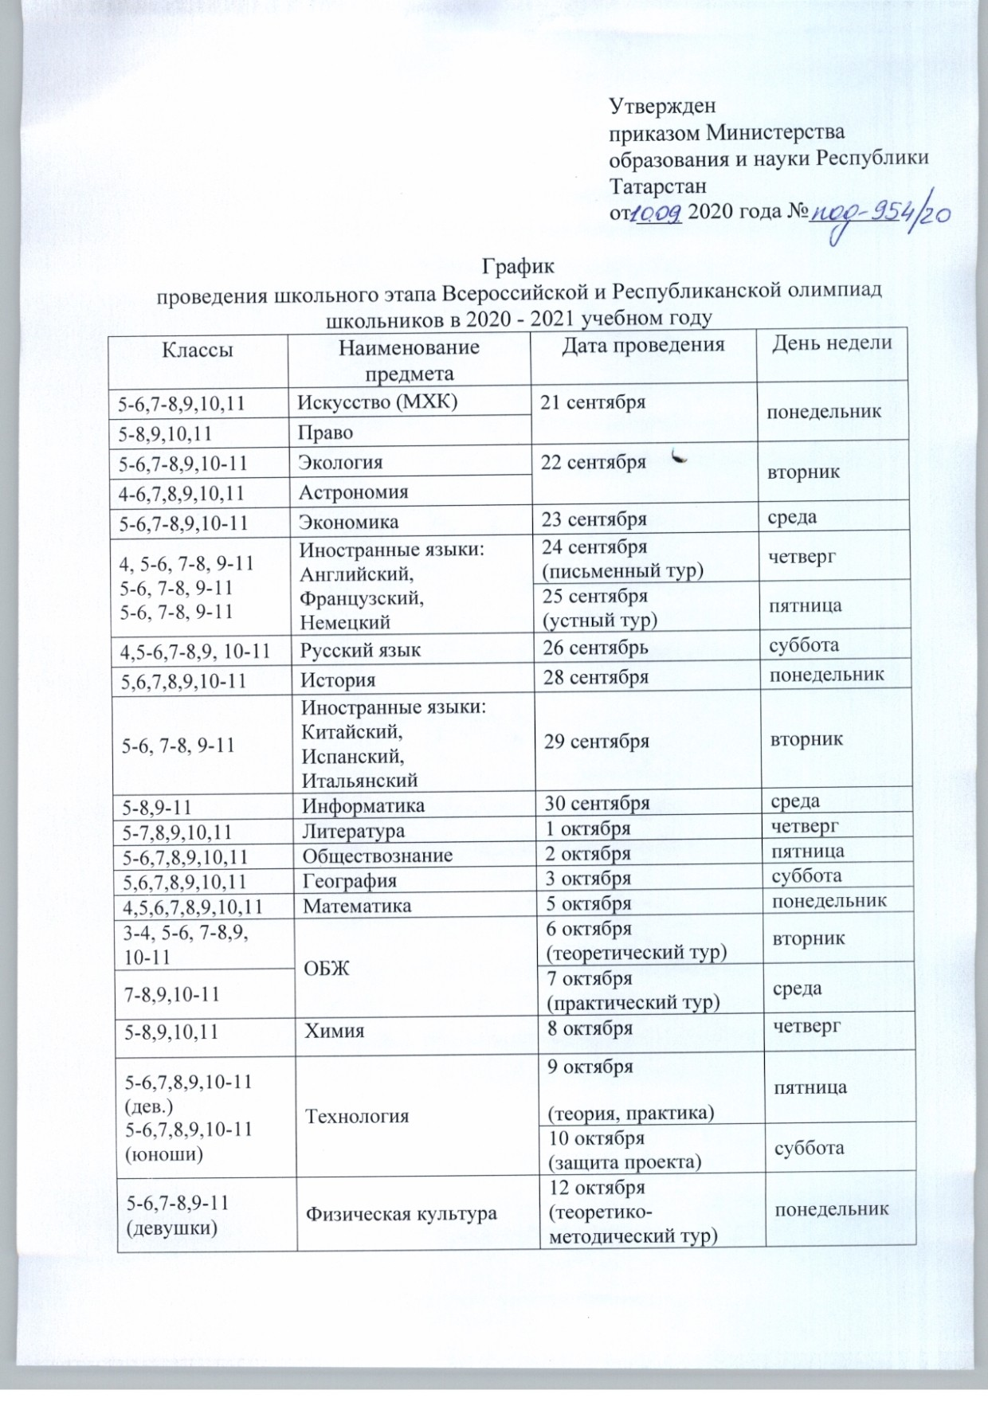

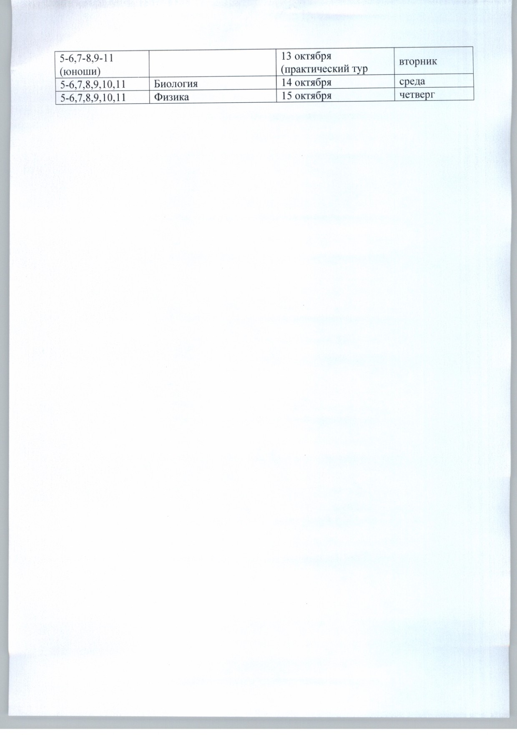

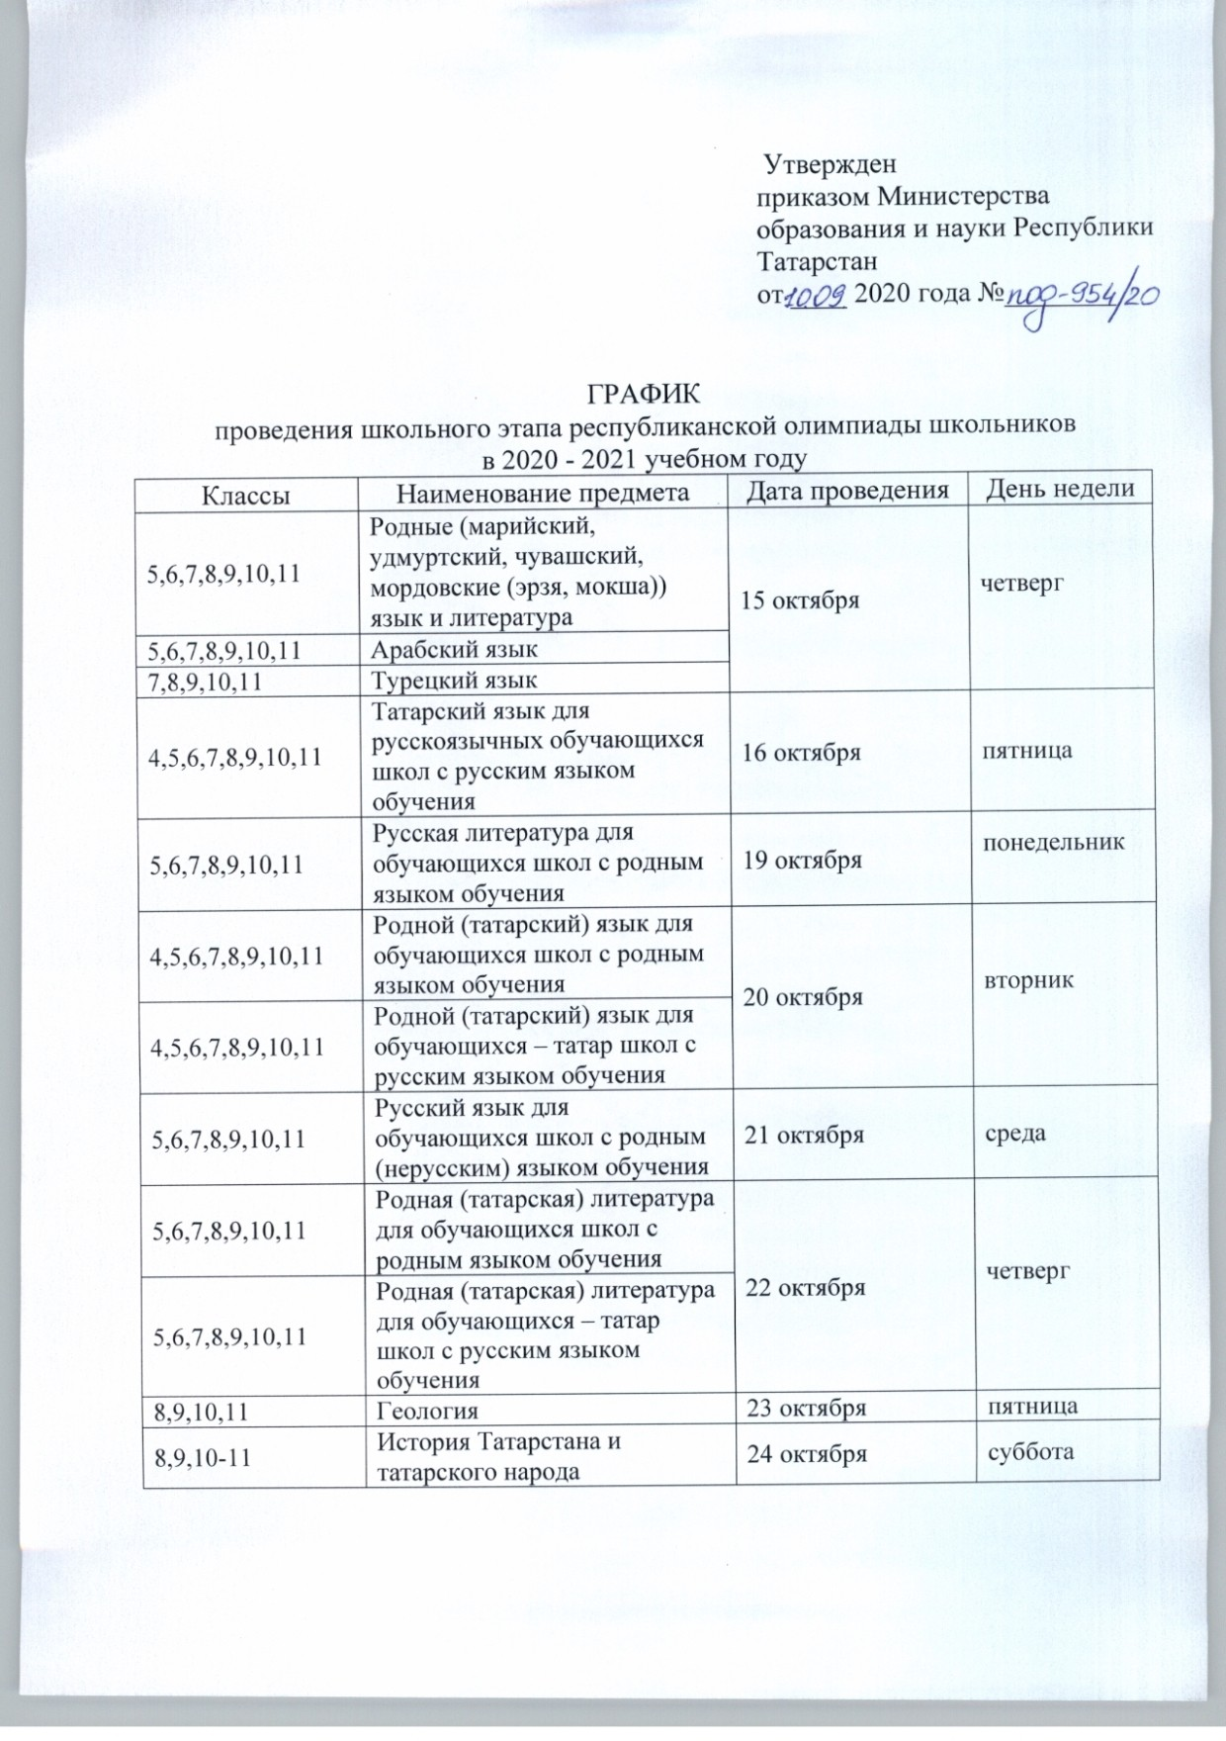

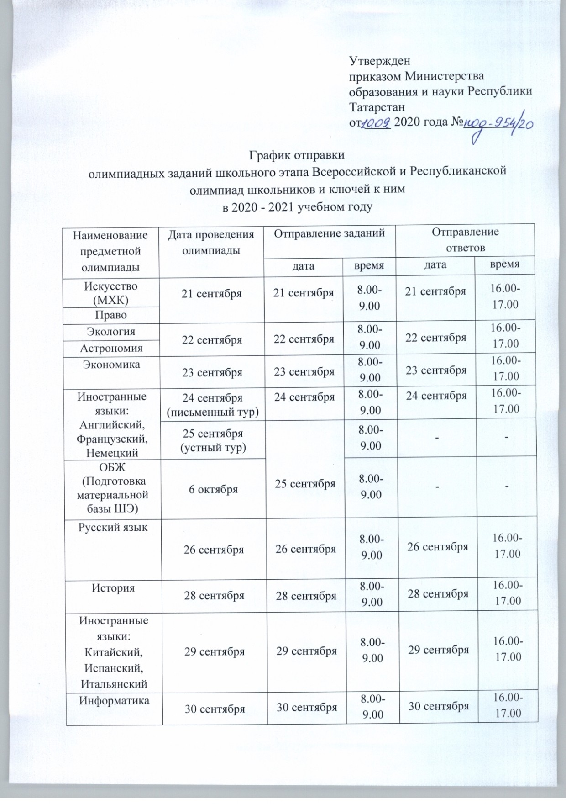

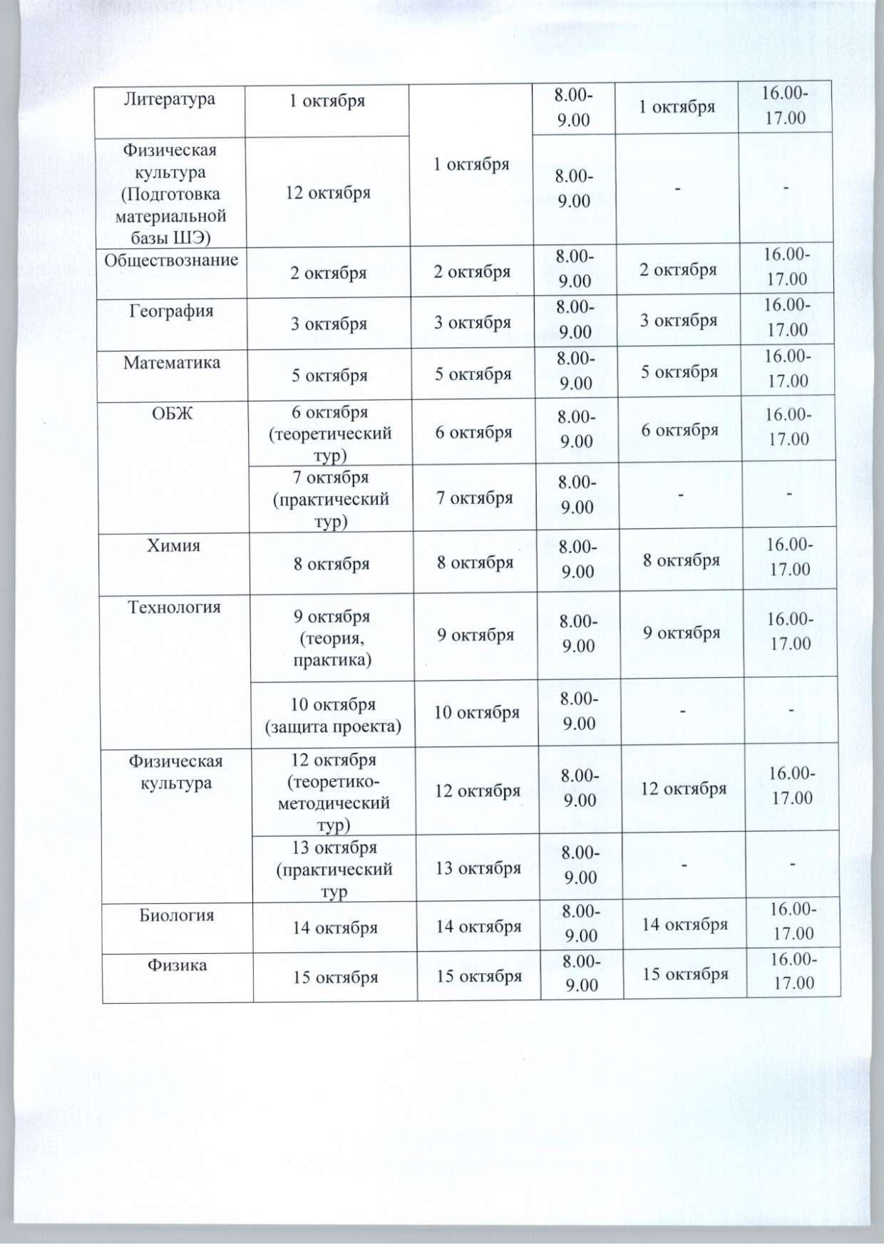

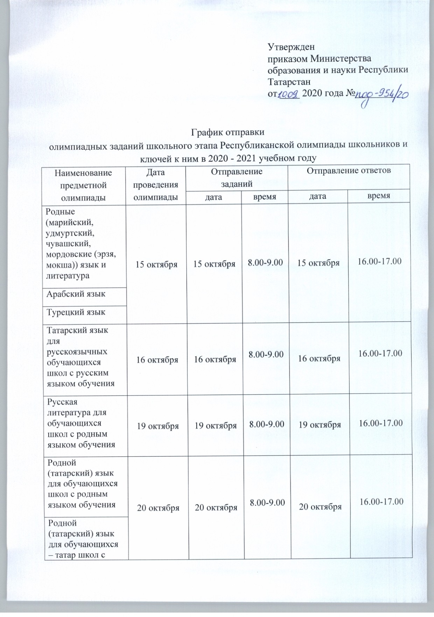

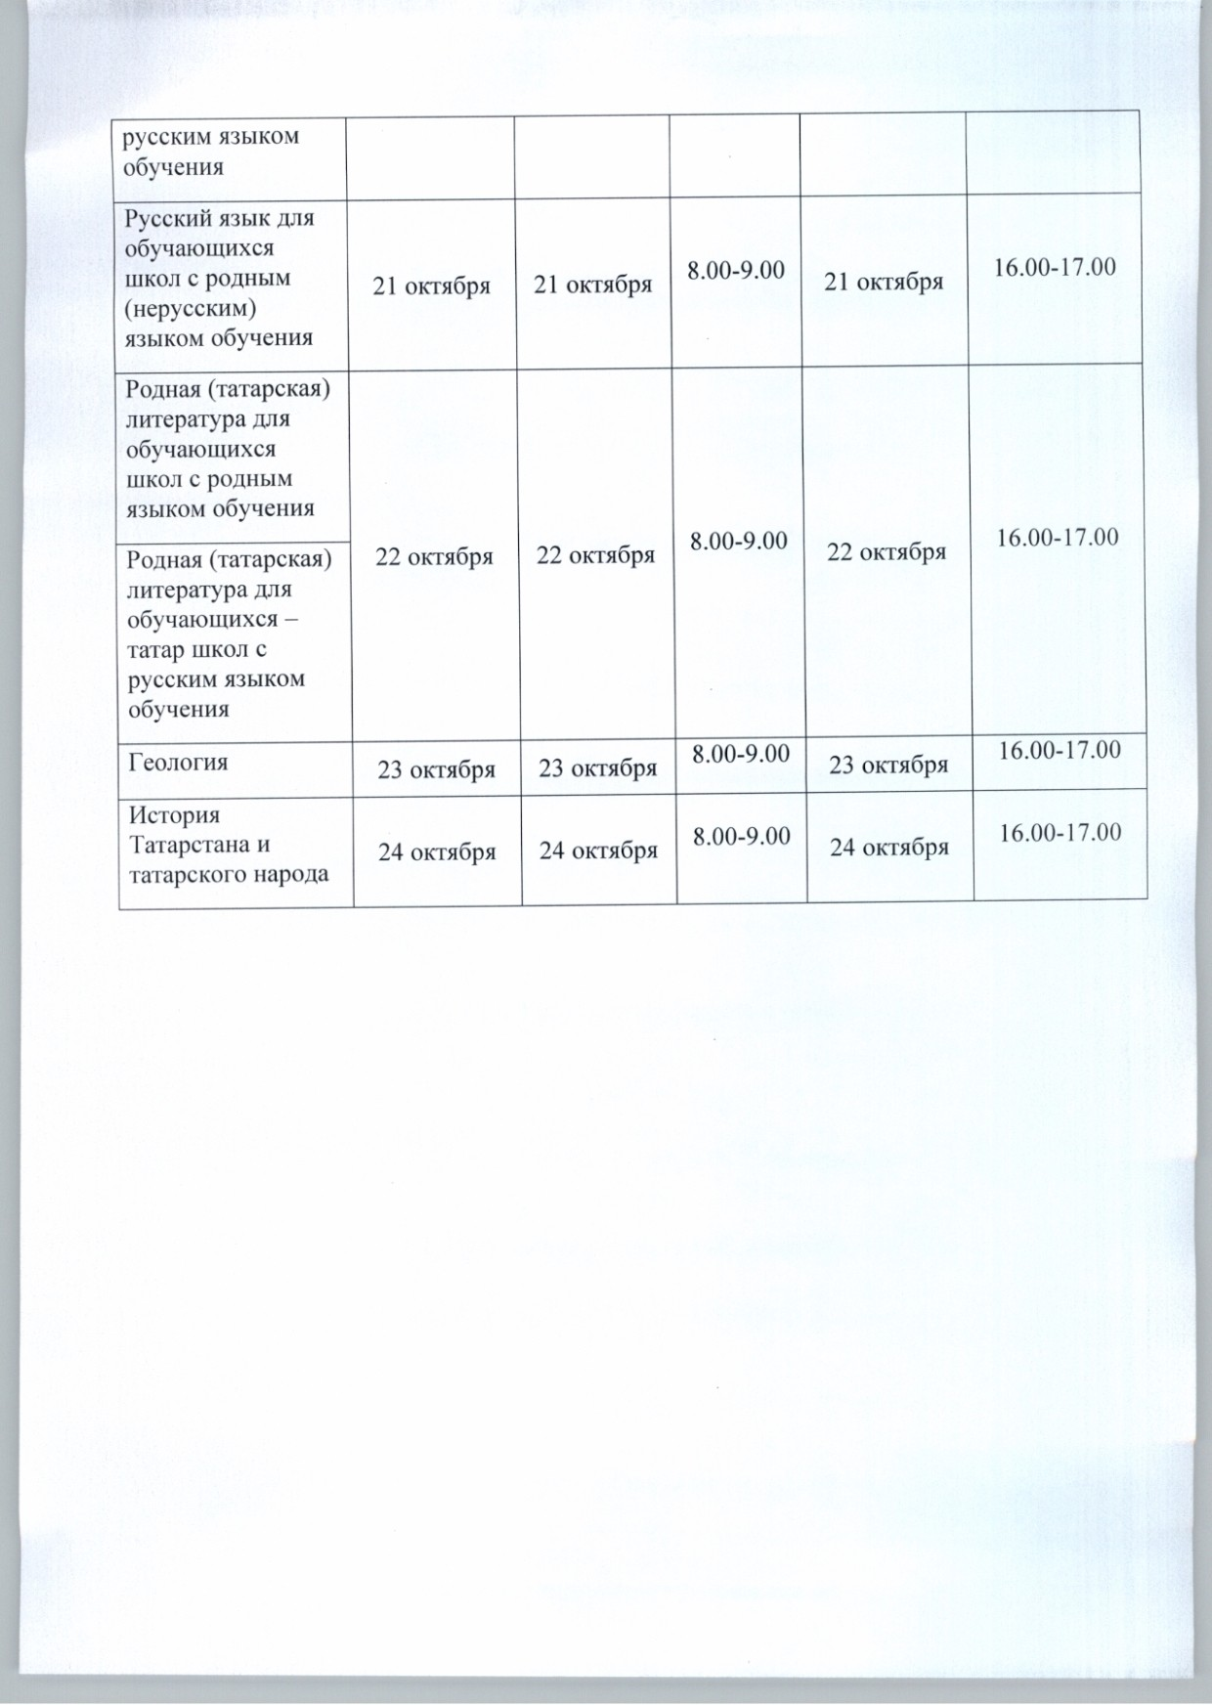

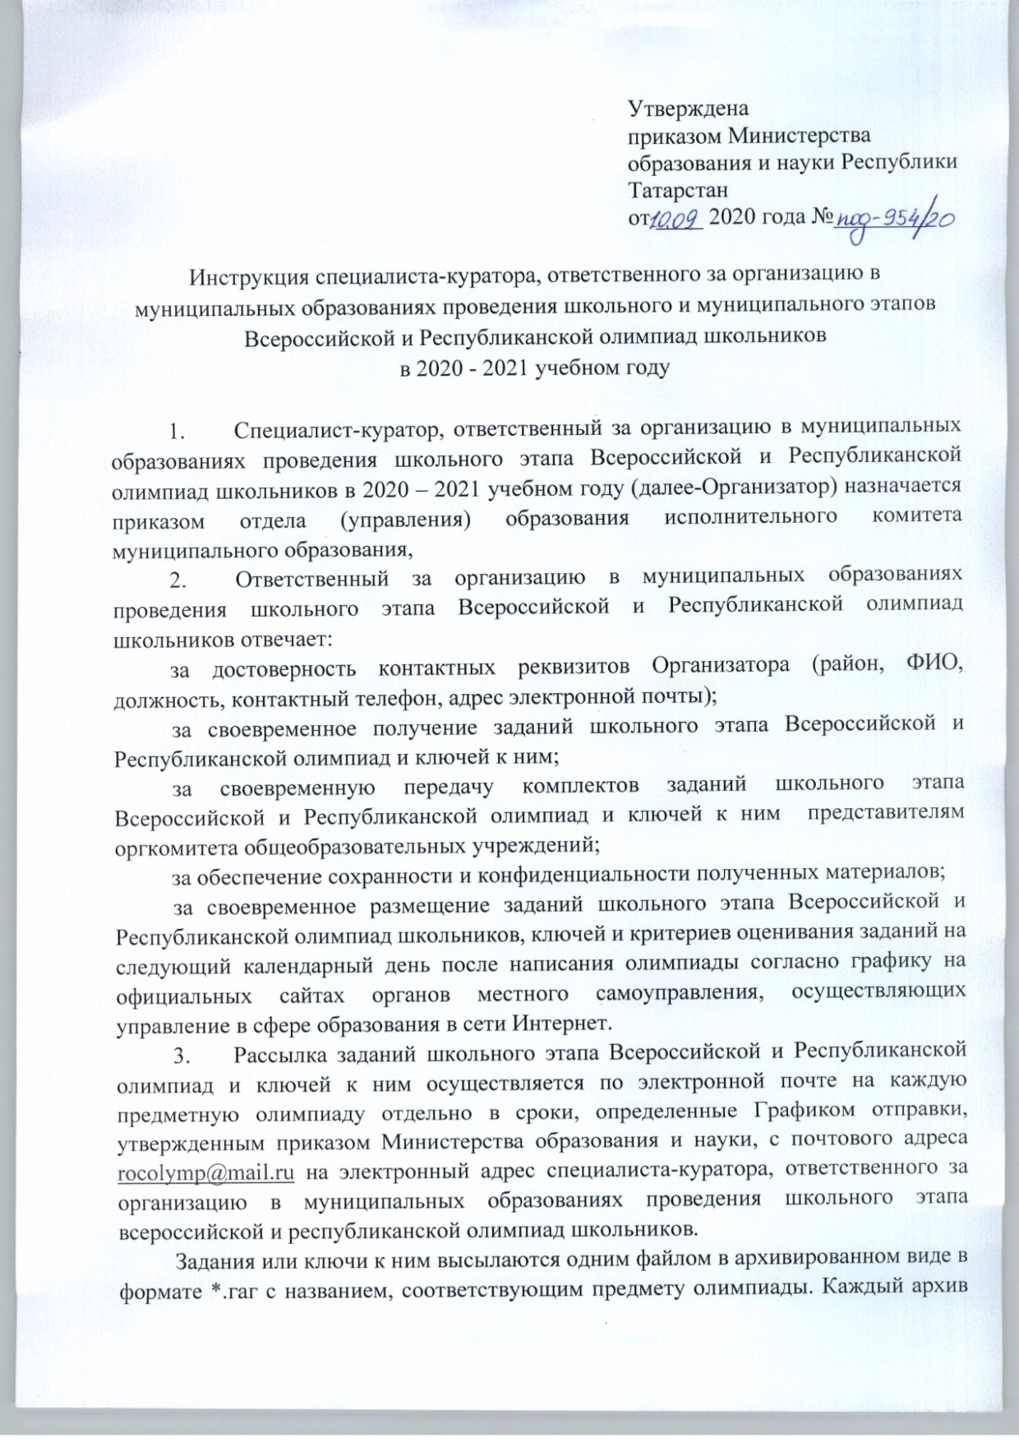

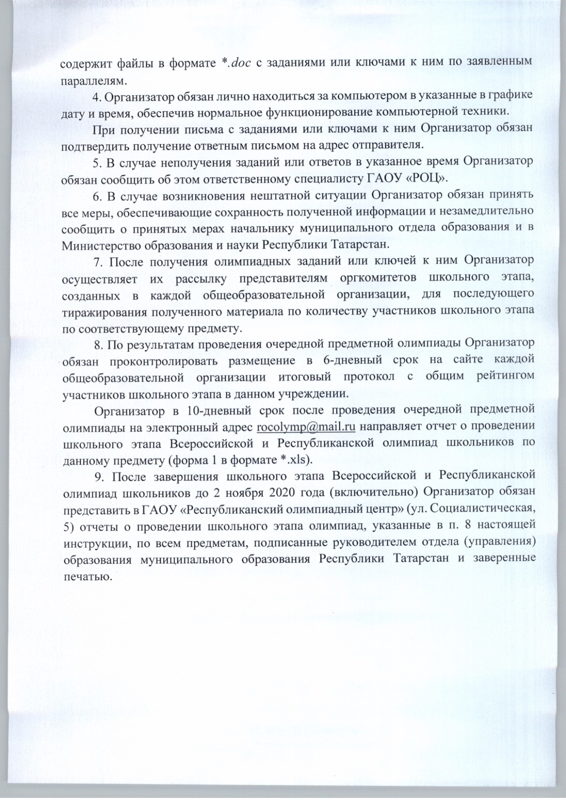

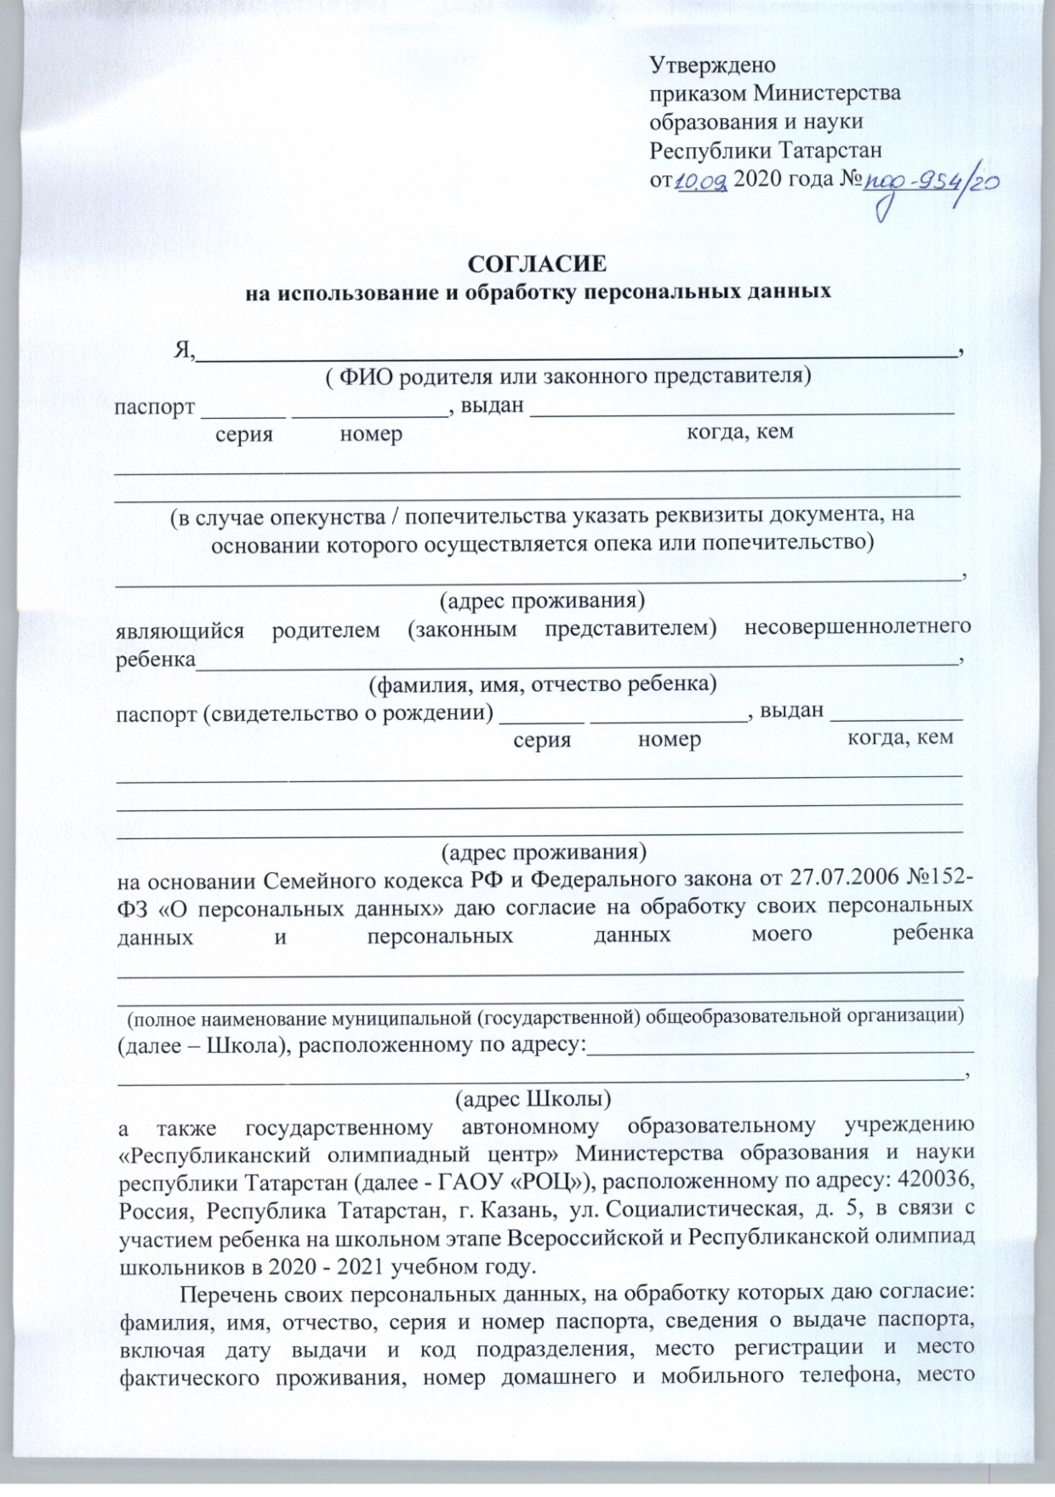

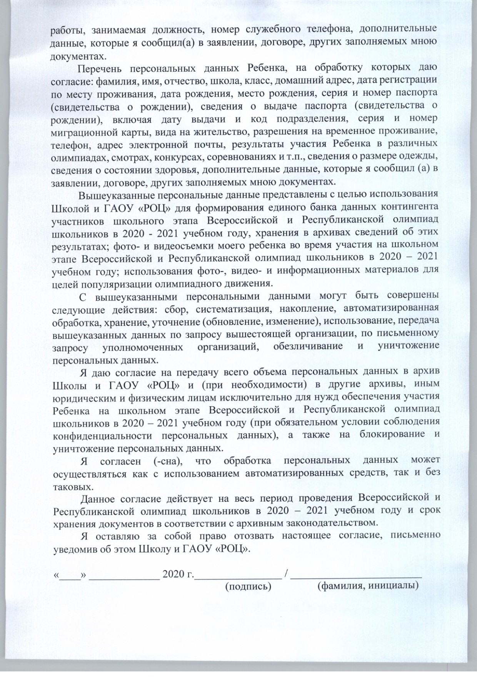

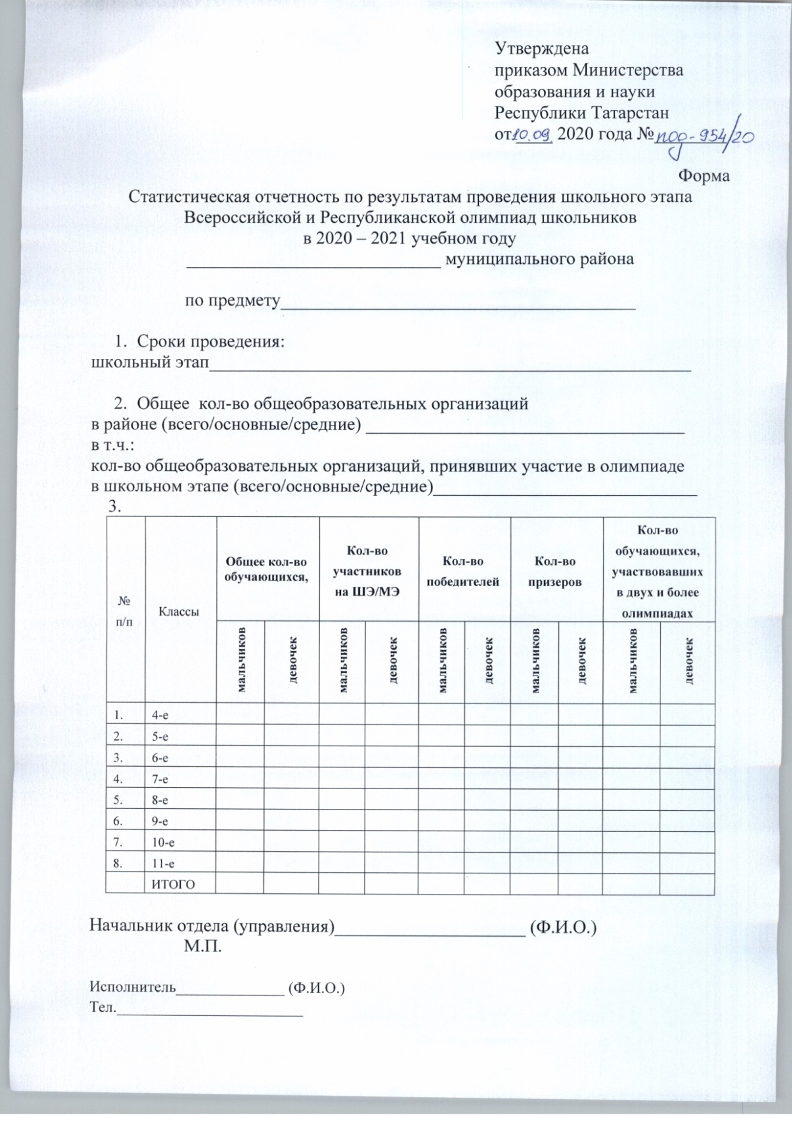

Лист согласования к документу № под-954/20 от 10.09.2020 Инициатор согласования: Киселева О.В. Специалист Согласование инициировано: 07.09.2020 11:59

 | Лист согласования |  |  | Тип согласования: смешанное
 | N° | ФИО | Передано на визу |  | Срок согласования | Результат согласования | Замечания
 | Тип согласования: последовательное
 | 1 | Исламова Г.И. | 07.09.2020  - 11:59 |  |  | Согласовано 07.09.2020 -  18:57 | -
 | Тип согласования: последовательное
 | 2 | Иванова Т.А. | 07.09.2020  - 18:57 |  |  | Согласовано 07.09.2020 -  22:09 | -
 | 3 | Абдуллин Д.Д. | 07.09.2020  - 22:09 |  |  | Перенаправлено 08.09.2020 -  08:50 | -
 |  | Перенаправление(последовательное)
 |  | Кожевникова Э.Ф. | 08.09.2020  - 08:50 |  |  | Согласовано 08.09.2020 -  15:19 | при распеч атке в преа мбуле дату приказа ука зать цифро вым способ ом
 | 3.1 | Абдуллин Д.Д. | 08.09.2020  - 15:19 |  |  | Согласовано 08.09.2020 -  16:37 | -
 | Тип согласования: последовательное
 | 4 | Федорова Т.Т. | 08.09.2020  - 16:37 |  |  | Согласовано 08.09.2020 -  18:30 | -
 | 5 | Хадиуллин И.Г. | 08.09.2020  - 18:33 |  |  | Согласовано 08.09.2020 -  18:51 | -
 | Тип согласования: последовательное
 | 6 | Бурганов Р.Т. | 08.09.2020  - 18:54 |  |  | Подписано собственноручно 10.09.2020 -  10:49 (Шепеева Л.Ф.) | -

